王彭和王彭楼

作者：郝耀鸿
单位：广州市国资委

炊烟袅袅，伴随山林间阵阵清脆的鸟鸣声，在落日的余晖中，劳作一天的人们不约而同地从田间地头，往村庄走来。一路说笑的人们，在走过一栋正在建造的碉楼时，突然都停下了脚步，骤然地沉默起来。
人群中突然有人冒出一句：“这个楼不一般啊！你说我们这小村子，都是平层瓦房，王家为什么建这么个碉楼，搞得跟个宫殿一样。”
“这还用说啊！人家王家大小子，听说刚从什么美国回来，出去的时候还是个半大小子，回来都已经结婚生了孩子，肯定赚了不少钱，人家不得盖房光宗耀祖啊！”一个面庞黝黑的汉子答道。
“那也不用盖这么大一个碉楼吧！一个人半层楼也足够啊！我看啊，这个楼肯定不是用来住的。你看墙这么高，青砖平铺，这窗户都几人高，一定是用来储存金银珠宝的。”
“是啊，王家大小子在外面肯定赚了大钱，回来这里，这兵荒马乱的，肯定是怕被土匪抢！”
“嗯嗯，是的是的，我看也是这么个理，而且王家大小子还是什么自治会会长，听说有好几条枪呢！”人群中间炸开了锅，大家你一言我一语地讨论开来。这时一个上了年纪、胡须花白的老者轻咳两声，开口道：“大家都别吵了。你们看看这个楼的样子，外方内圆、招财进宝，下实上虚，财不外泄。你们再看看周边地势，前后左右都无阻挡，楼体方、塔顶尖，像不像一柄剑直刺云间？这肯定是风水大师所为啊！为的就是庇护王家祛祟辟邪、福泽绵长啊!”
听罢，人群中又开始叽叽喳喳起来……喧嚣的人群只顾争论，谁都没有注意到，在不远的山腰处，有一个人也和他们一样注视着这座即将建成、威严庄重的碉楼。这个人是谁？他就是人们嘴里讲到的“王家大小子”——王彭，此时的他，看着远处矗立的高楼，思绪又被拉回到30年前。
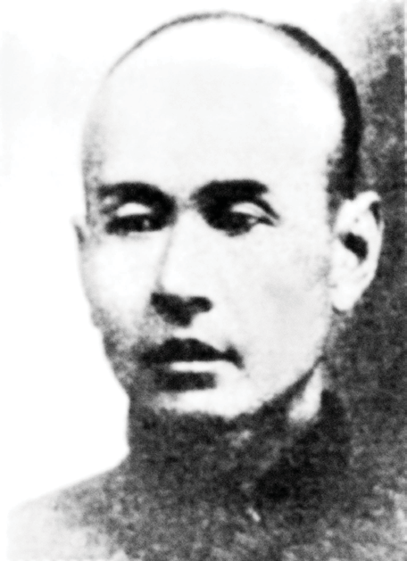
|王彭
30年前，迫于生计，刚满16岁的王彭便跟随父亲王适宁远涉重洋，前往美国旧金山谋生，彼时国家积贫积弱，国人备受欺凌。
在美期间，适逢孙中山在旧金山举办兴中会救国筹饷活动，王彭拿出自己多年来积攒的血汗钱，认购“军需债券”。
目睹民族颓败，王彭不忍同胞处于水火，年近五旬的他于1916年毅然决然离开美国，回到阔别三十载的家乡。可眼前的故里却民生凋敝、满目疮痍。王彭痛心疾首，不能自已：
“为富不仁何时能够铲除，国家何时能够富强？”思绪良久，报国之门唯有开展农民运动，斗土豪、打劣绅，用枪杆子为百姓谋出路。1920年，王彭和同村的王福三提出成立“九湖乡自治会”。1924年，王彭秘密加入中国共产党。
沉沉的太阳抹尽最后一丝余晖，重重地掉到山的后面，瞬间大地像被笼罩了一层黑幕，一阵寒风吹过，王彭打了一个激灵，思绪被拉回到现实中来。不知什么时候人群早已散去，唯有眼前的这座自己亲手建造的碉楼还矗立在黑暗中，仿佛一把火炬，只等一个火苗，哪怕一丝火星，就可以燃起熊熊大火，照亮四周，驱尽一切妖魔鬼怪。
1927年，蒋介石悍然发动了震惊中外的“四一二”反革命政变，反动势力闻风而动，国民党纠集3000多名团匪向莲塘等农会发起进攻。由于准备不足、仓促应战，农军虽奋勇抗击，但敌强我弱、力量悬殊，元田、莲塘、九湖相继失陷，花县（今广州市花都区）告急！
考虑到保存革命火种，农军主力计划向上古岭一带撤退，但谁来做掩护？说是掩护，其实就是以身相搏、以命相抵、九死一生。
情急之下，王彭自告奋勇担起掩护任务，大家听闻，不禁愕然。年过半百的王彭如何能够抵挡住敌人疯狂的进攻？能够留下来做掩护的农军只有十几个人，而敌人无论在人员数量和装备质量上都占据绝对优势，如何与之周旋，成功掩护主力撤退呢？
在大家都忐忑不安、不知所措的时候，王彭信心十足地给出了他的答案，这也是他多年来准备已久的撒手锏——王彭楼。
原来，在设计之初，王彭就考虑要建造一个进可攻、退可守的碉楼，不仅能够隐藏农军武装，更能够在危难时刻保护革命火种。0.6米厚的墙体，3.6米高的墙基，灰沙钢筋水泥的墙面，能够抵挡住猛烈密集的火力，狭小的窗户将是良好的射击孔，说它是固若金汤的堡垒、坚如磐石的屏障，也不为过。
掩护部队进驻碉楼后，王彭决定以守待攻、以逸待劳，通过王彭楼巧妙的碉楼设计和坚固的墙面掩体，弥补农军人员和装备的不足，迟滞敌人的进攻。
当然这样的选择也意味着放弃了撤退的可能性，必将战至一兵一卒，守至一墙一隅。
果不其然，农军十几人刚刚进入王彭楼，据险而峙，上千人的团匪就把碉楼团团围住。敌人似乎没有把眼前这座碉楼放在眼里，他们觉得这无非就是高一点大一点的民房而已，可几轮弹雨下来，王彭楼岿然不动，而农军则通过碉楼的射击孔，居高临下对敌人进行猛烈的火力压制。
骄横的敌人几次强攻都败下阵来，这就如同狐狸吞刺猬——无从下嘴。穷凶极恶的团匪没有想到会被这座小楼给挡住，为攻下王彭楼，他们采取各种方法轮番上阵。
团匪推上来几门山炮，对准碉楼一顿炮轰，虽然火力优于枪弹，但毕竟口径小，王彭楼仍是岿然不动。农军再次集中火力，重创团匪。
一计不成再生一计。由于碉楼射击口都靠上，因此在敌人的火力压制下，碉楼的底部就成了农军火力覆盖的死角。团匪正是想利用这点，冲到碉楼脚下，打算通过埋设炸药的方式，炸开碉楼一角，然后趁势攻入楼中，可谓用心险恶！见此情形，王彭沉着应对，安排农军找来一把洋钻，从内而外在墙体底部位置钻开几个“里阔外窄”的射击孔。待敌军慢慢向碉楼靠近时，趁其不备，突然发起攻击。毫无防备的敌人被射击孔中飞出的一颗颗子弹击中，敌人的偷袭再次受挫。
连失两计，敌人沉不住气了，使出了看似笨拙却能奏效的“土遁”。敌人绕到碉楼背面，悄悄搭了一个二三层楼高的竹架，爬上去开始用镐头挖墙，不一会儿就开出一个缺口，再挖一会儿就能容得下一个人进出。如果敌人鱼贯而入，必将让农军腹背受敌。
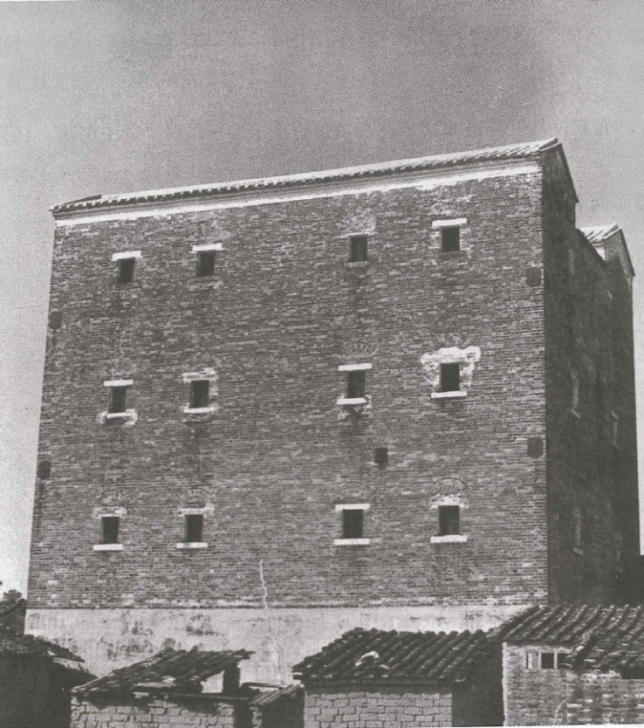
|王彭楼
危急关头，王彭及时发现了敌人的异样，果断抽调农军迂回到碉楼背后，做好火力封锁的准备。就在墙壁被挖穿的一刹那，枪声大作、子弹齐发，前面的几个敌人应声摔下，一命呜呼，后面的团匪顿时作鸟兽散。
趁此混乱之际，王彭即刻派农军战士用砖头石块把缺口堵死。几 番进攻下来，敌人损失惨重，双方陷入僵持。
王彭率领的农军，在顽强的革命意志支撑下，居然凭借王彭楼与敌人对峙了40多天，且农军无一人伤亡，但随着弹药补给的逐步消耗，加之丧心病狂的敌人又在王彭楼唯一的一口古井中投毒，农军也面临弹尽粮绝的窘境。
正在农军进退两难之时，天上乌云滚滚、雷声阵阵，顿时大雨滂沱。突如其来的暴雨让敌人措手不及，他们四处逃避躲雨，似铁桶般的包围圈霎时松懈不少，王彭见状不禁喜上眉梢，何不趁此机会，带领农军趁乱撤走？他遂派农军从敌人固守薄弱之处，在碉楼偏僻一角垂下逃生绳索，十几个农军在夜色和大雨的掩护下，伴着隆隆的雷声轰鸣，迅速沿绳索落至地面，而敌人此时仍浑然不觉。
顺利逃出包围圈的农军并没有马上疏散，作为总指挥的王彭把大家召集起来，做撤退部署：“一会儿大家化整为零，快速疏散。这次敌人吃了亏，后面一定会进行报复。做好潜伏隐蔽，不要轻易暴露党员和农军身份，特别是要保守革命秘密。如果发现情况不对，务必第一时间把记录有农会和组织信息的资料销毁。万一被团匪抓到，嘴巴要紧、骨头要硬，严守革命秘密，大家明白没有？”
“明白！”随着低沉而有力的应答，大家迅速消失在茫茫夜色中。翌日，当敌人再次发动进攻，才发现人去楼空，中了王彭的金蝉脱
壳之计，只好懊恼离去。此一战，农军以十余人阻击团匪三千余人，滞敌四十余天，无一人受伤，是为以少胜多之典范。这一切都得益于王彭楼的设计，得益于王彭的出色指挥和谋略！
虽然王彭带领农军全身而退，但在掩护大家最后撤出碉楼时，不慎从半空摔下，腿部受伤。为不拖累大家，王彭拖着伤腿，独自一人忍痛赶往李石庄亲戚家暂避风险。
李石庄是反动势力集结之处，敌特云集、耳目众多，王彭到来的消息很快便走漏风声，王彭也感受到了异样：最近总是有人屋前房后晃荡，鬼鬼祟祟。多年的保密意识让他瞬间警觉起来，立刻把随身携带的农军花名册、作战地图、党组织人员表等焚烧销毁。
果不出所料，没过两天，一伙团匪就直接冲进屋内将王彭带走。敌人知道王彭是共产党员，也是农军的领导人之一，心想如果能够将其策反，那将能给农军致命一击。
团匪先是对王彭好言相劝，让他写“自白书”，利诱他只要揭发农军主力撤退的位置，告发农军内部共产党人的名单，不仅不会要他的命，还会给他封官晋爵，荣华富贵享之不尽。
王彭听后，知道敌人还没掌握农军的部署，心里开始盘算，“现在敌人想的就是合围农军主力，如果我能拖一拖时间，让敌人对我有所指望，那不就可以给主力创造更多的撤退和部署的时间，不就可以保护更多的同志吗？”
随即，王彭强压住心中的怒火，放缓声调说道：“我一个五十多岁的老头了，没啥好说的，自白书是什么东西我不知道，我只知道我是共产党员，要杀要剐随你便。至于农军里面共产党员名单和主力位置嘛，撤退的时候走得急，东西都落下了。我老了，记性也跟不上了，要好好想一阵。”
团匪虽不甘心，但还抱有一线希望，一天、两天、三天……几天过去了，敌人终于明白这是王彭使的缓兵之计。气急败坏的团匪凶相毕露，残忍地用铁线将王彭手脚穿透捆起，用大竹杠抬到凤岭村王氏大祠堂前，想通过示众，恫吓老百姓，更想通过暴力威胁彻底击破王彭的思想防线。
几轮审讯下来，王彭一个字都没透漏，团匪恼羞成怒，枪托雨点般地砸在王彭的头上和身上，鲜血汩汩迸出。
匪首大声呵斥：“王彭你到底交代不交代？农军主力在哪里？共产党员都是谁？”
此时的王彭鲜血已经模糊了视线，全身钻心地疼痛，但他强忍着剧痛，再一次瞥了一眼眼前的父老乡亲，长舒一口气：“我的使命终于完成了。年幼海外谋生，看够了积贫积弱，受够了冷言冷语。年过半百投身革命事业，打倒土豪劣绅，挽救民族危亡，也许我的力量微不足道，但能够经得起这场血与火的考验。我心足矣，此生足矣！”
这让敌人更加气急败坏，几个团匪上前又是一顿毒打。钻心的疼痛让他张嘴都困难，但王彭没有丝毫退缩，缓缓举起伤痕累累的右臂，用力地挥了挥。围观的群众目睹此情此景，无不为之动容，之前对碉楼的各种猜疑，现在也终于有了答案。
敌人从王彭身上没有套出半点情报，彻底绝望了。7月下旬的一天，王彭被解往迳口岭，遭秘密杀害。穷凶极恶的敌人，竟把他的尸首分成四大块，弃于山中，割下耳朵作为领赏的证物，场景惨不忍睹！
英雄终然逝去，但革命组织的秘密得以保存，农军主力成功转移，骨干党员顺利疏散，为党组织的建设和武装斗争的开展留下了宝贵的革命火种。
王彭牺牲后，当地老百姓无不悲怆惋惜，至今还流传着歌颂他的歌谣：“王彭革命，闻名全县，打生打死，苦战终年。身家不要，生命不存，打得革命，死而无怨。革命成功，用血来染，奋斗到底，主义保存。”
历史的尘埃早已落定，炮火的硝烟已然散尽，但革命者的英勇悲壮不应被我们遗忘。王彭即使献出生命也要守住党的秘密、保护同志的革命精神永远值得我们学习！历史永存，英雄不死！这些精神，像一座座历史丰碑，将永远矗立在人民的心中，薪火相传、历久弥新，指引我们勇往直前！

参考文献
赵洁、梁婵、黄嵩：《王彭和他的王彭楼》，见花都历史名人网，http://www.lbzyj.com/newsdetail.asp?sn=120602665099。

